Synthèse | Kit de survie Terminale S | TI 83  Premium CE

Précision de l’affichage, unités d’angle
Touche mode.  Troisième ligne : nombre de décimales souhaité (pour un affichage normal sélectionner FLOTTANT )  Quatrième ligne : radians ou degrés pour les angles(utiliser la touche trig). | 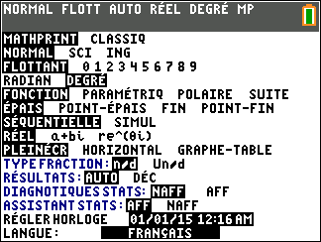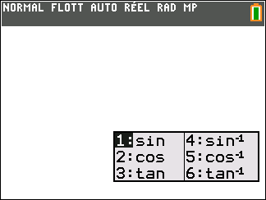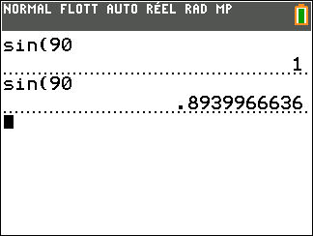

Rééditer un calcul
L’instruction précéd (touches 2nde puis entrer ) permet de rééditer et éventuellement de modifier avec le curseur des calculs précédemment saisis.  Utiliser plusieurs fois l’instruction pour remonter plusieurs lignes. | 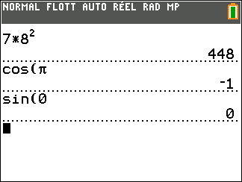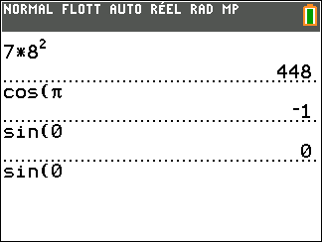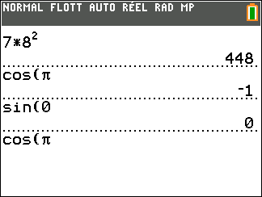  3 calculs saisis une fois précéd une autre fois précéd

Valeur absolue - partie entière - affichage fractionnaire
Touche math puis NBRE  Valeur absolue : instruction 1: abs(  Partie entière : instruction 5: partEnt(  Un résultat rationnel peut être affiché sous forme d’une fraction irréductible.  Touche math et choix 1:Frac après le calcul approché ou bien juste après l’écriture d’une fraction. | 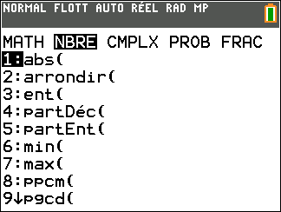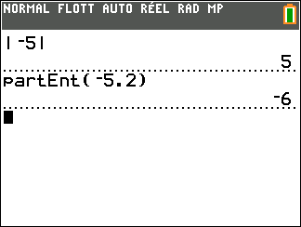  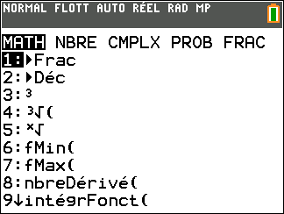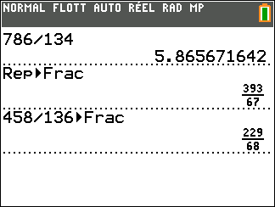

Dérivation - Intégration
Touche math et 8: nbreDérivé(  Compléter le modèle prédéfini à l'aide des curseurs :  Pour une approche graphique, voir compléments. | 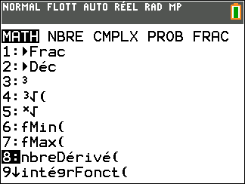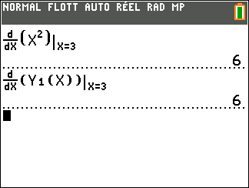
Touche math et 9: intégFonct(  Compléter le modèle prédéfini à l'aide des curseurs :  Pour une approche graphique, voir compléments. | 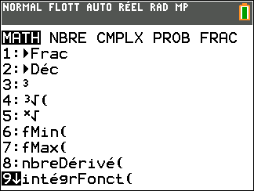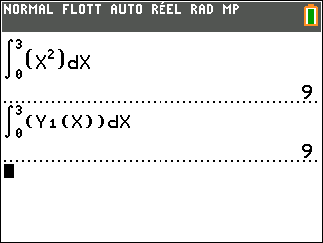

Suites
Touche mode. Sélectionner SUITE sur la cinquième ligne  Touche f(x) pour saisir la suite (choisir l'onglet SEQ(n+1) )  Table et représentation graphique avec les menus habituels. | 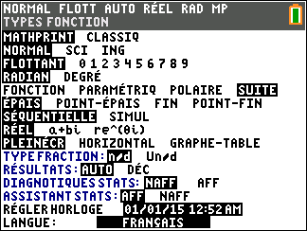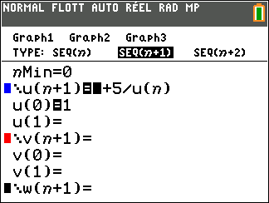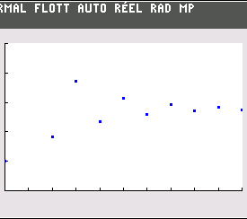
Loi Normale :
1°) Probabilité de l’événement "3 < X < 4"  Instruction distrib (touches 2nde var )  Sélectionner à l’aide des curseurs .2 : normalFRép( et entrer puis compléter la boite de dialogue comme ci-contre et entrer .  Attention, le paramètre utilisé en terminale est la variance et non pas l'écart type.  2°) Probabilité des événements "X<3" et "X>4"  Pour calculer P(X<3) on peut saisir comme borne inférieure une valeur très petite par exemple –10⁹⁹.  Instruction distrib (touches 2nde var )  Sélectionner à l’aide des curseurs .2 : normalFRép( puis compléter la boite de dialogue comme ci-contre et entrer.  Pour calculer P(X> 4) on peut saisir comme borne supérieure une valeur très grande par exemple 10⁹⁹.  Sélectionner à l’aide des curseurs .2 : normalFRép( puis compléter la boite de dialogue comme ci-contre et entrer.  3°) Déterminer m₁ tel que P(X<m₁) = 0,95  Utiliser l'instruction : FracNormale(probabilité, moyenne, écart type)  Menu distrib (touches 2nde var )  Sélectionner à l’aide des curseurs .3 : FracNormale( puis compléter la boite de dialogue comme ci-contre et entrer | 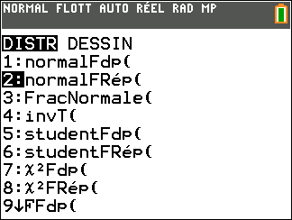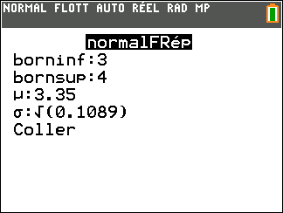  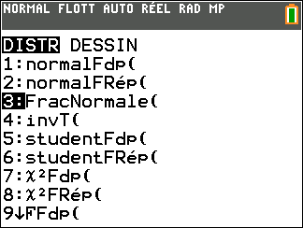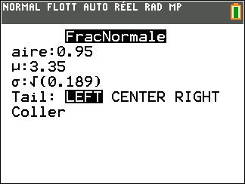
Loi binomiale

Probabilité de l’événement « N = 5 »  Menu distrib (touches 2nde var).  A l’aide du curseur sélectionner .A : binompdf( et entrer.  Puis compléter la boite de dialogue comme ci-contre et entrer.  Probabilité de l’événement « N ≤ 4 »  Menu distrib (touches 2nde var).  A l’aide du curseur sélectionner .B : binomFRép( et entrer.  Puis compléter la boite de dialogue comme ci-contre et entrer.  → Pour obtenir P(N > 4), il suffit de calculer 1− P(N≤4). | 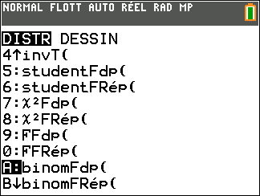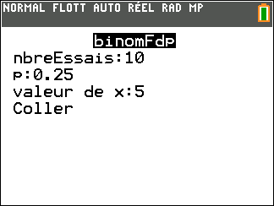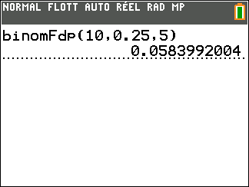  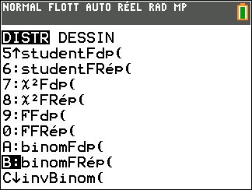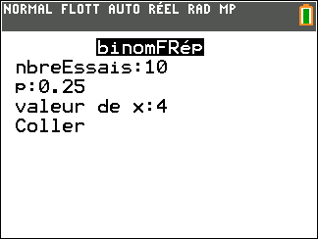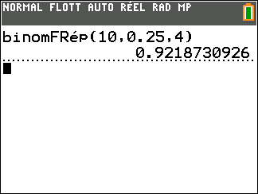
Calculs sur les nombres complexes

Sélectionner le mode complexe (touche mode, puis sélectionner a+bi )  Pour obtenir le nombre i. Touches 2nde et .  Accéder au menu complexe : touche math , puis onglet CMPLX. On trouve les instructions : conjugué (conj(), partie réelle (réel()…  Noter qu’un argument (instruction angle() est donné en radian ou en degré en fonction du mode choisi. | 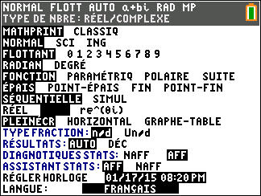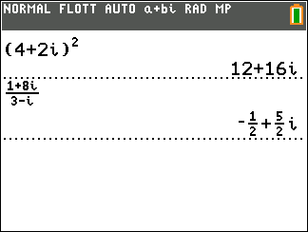  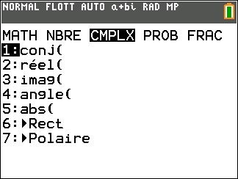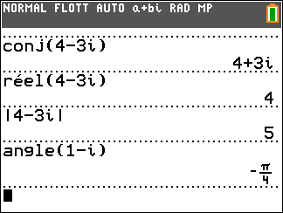
Factorielle - Coefficients binomiaux

Touche math puis onglet PROB .  Instructions 4: ! et 3: Combinaison.  Pour , séquence : « n, combinaison, p » . | 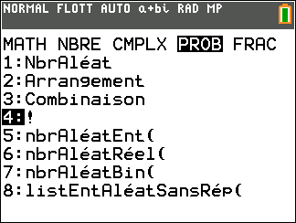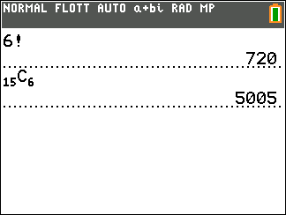

PGCD - PPCM

Touche math puis onglet NBRE.  Instructions 8: ppcm et 9: pgcd  Utiliser le séparateur , entre les deux entiers. | 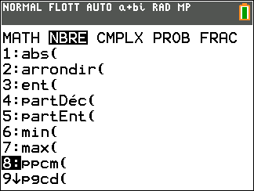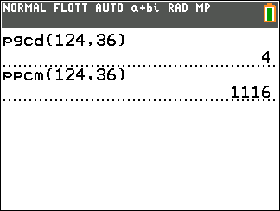

Matrices

Pour . Calculer 5A A³ et A⁻¹.  Touche matrice puis onglet ÉDIT Choisir 1: [A] et définir le format : 2x2.  Saisir les éléments de la matrice et valider par entrer.  Dans l'écran de calcul, on saisit 5x[A] puis [A]^3 et la séquence : [A] x⁻¹ .  On obtient [A] avec matrice NOMS et choix 1: [A]. | 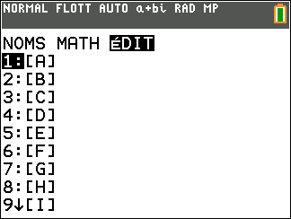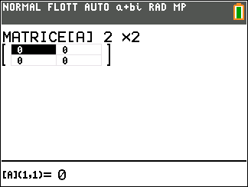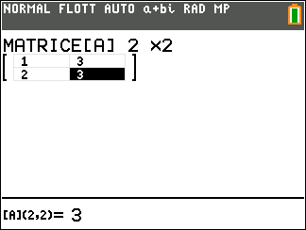  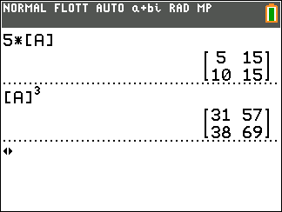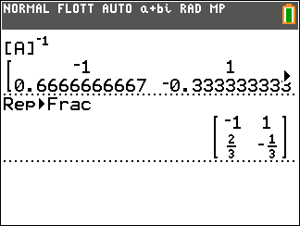

⇒ Compléments

Nombre dérivé à partir de l’écran graphique

Introduire la fonction f par exemple en Y1 et tracer la courbe. Ici, la fonction carré.  Choisir l’instruction calculs (touches 2nde trace )  Puis choix 6: dy/dx et saisir la valeur de x (ici x = 1,5). | 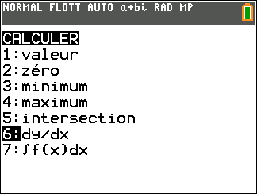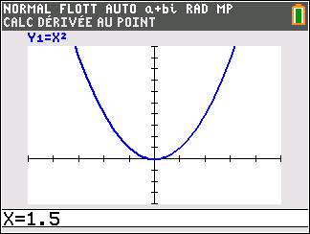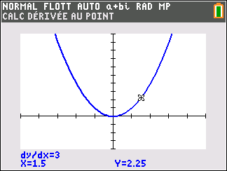

Intégrale à partir de l’écran graphique

Introduire la fonction f par exemple en Y1 et tracer la courbe. Ici, la fonction carré.  Choisir l’instruction calculs (touches 2nde trace )  Puis choix 7: ∫ f(x)dx.  Renseigner borne inf et borne sup. Ici, intégrale de 0 à 3. | 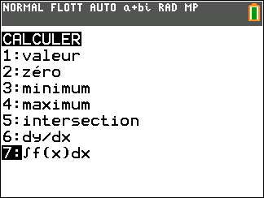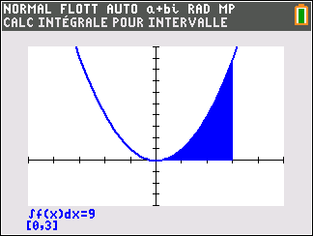

Somme des termes d’une suite

On utilise pour cela les instructions suite( et somme( .  Instruction Suite :  Menu listes :( 2nde stats ) puis OP et 5 : suite entrer  Puis compléter la boite de dialogue comme ci-contre et entrer  Le pas est optionnel. Par défaut il vaut 1. On peut envoyer la liste obtenue dans une liste (touches sto et L1 par exemple)  Pour calculer la somme des termes obtenus  Saisir : somme( suite ( −4 + 2N , N , 0 ,29 , 1 )  Instruction Somme  Menu listes: ( 2nde stats ) puis onglet MATH 5 : som( entrer. . | 